**Stichpunkte Ultraschallsensoren:**

**BA Uni Würzburg:**

<https://www.informatik.uni-wuerzburg.de/fileadmin/10030800/user_upload/quadcopter/Abschlussarbeiten/Hinderniserkennung_Infrarot_Paul_Benz_BA.pdf>; Bachelorarbeit; Implementierung und Evaluierung eines Systems zur Hinderniserkennung und Kollisionsvermeidung für Indoor-Quadrokopter; Paul Benz; Würzburg, 30.04.2013

* Berührungslos
* Laufzeitmessung
* Ultraschallimpuls wird ausgesandt
* Impuls pflanzt sich mit Schallgeschwindigkeit in der Luft fort.
* Objekt reflektiert
* Echo wird aufgenommen
* Zeitspanne vom Aussenden bis zum Empfangen ermittelt
* Maximale Messdistanz gegeben durch die Intensität des Senders
* Kleinste mögliche Entfernung ist abhängig von der Frequenz der Messung
* Schallgeschwindigkeit abhängig von der Temperatur und Dichte des Mediums
* Großer Öffnungswinkel
* Hohe Winkelauflösung

Objekteinflüsse

* Bei konvexen oder kugelförmigen Oberflächen hat jedes Element einen anderen Winkel zur Keulenachse
* Dadurch divergiert die reflektierte Keule
* 🡪 reflektierte Schallenergie nimmt ab
* Rauigkeit und Oberflächenstrukturen reflektieren diffus

**Uni Ulm:**

Dr. Oubbati, Einführung in die Robotik (Neuroinformatik, Uni-Ulm); Sensoren; [https://www.uni-ulm.de/fileadmin/website_uni_ulm /iui.inst.130/Mitarbeiter/oubbati/RobotikWS1113/Folien/Sensoren.pdf](https://www.uni-ulm.de/fileadmin/website_uni_ulm%09/iui.inst.130/Mitarbeiter/oubbati/RobotikWS1113/Folien/Sensoren.pdf)

* Die Frequenzen des Ultraschalls liegen oberhalb des Hörbereiches des Menschen (20 Khz bis Gigaherzbereich).
* Ultraschall wird hauptsächlich auf Basis des Piezoelektrisches Effekts erzeugt und empfangen.
* Ein Bild, das Text enthält.

  Automatisch generierte Beschreibung
* Messfehler:
  + 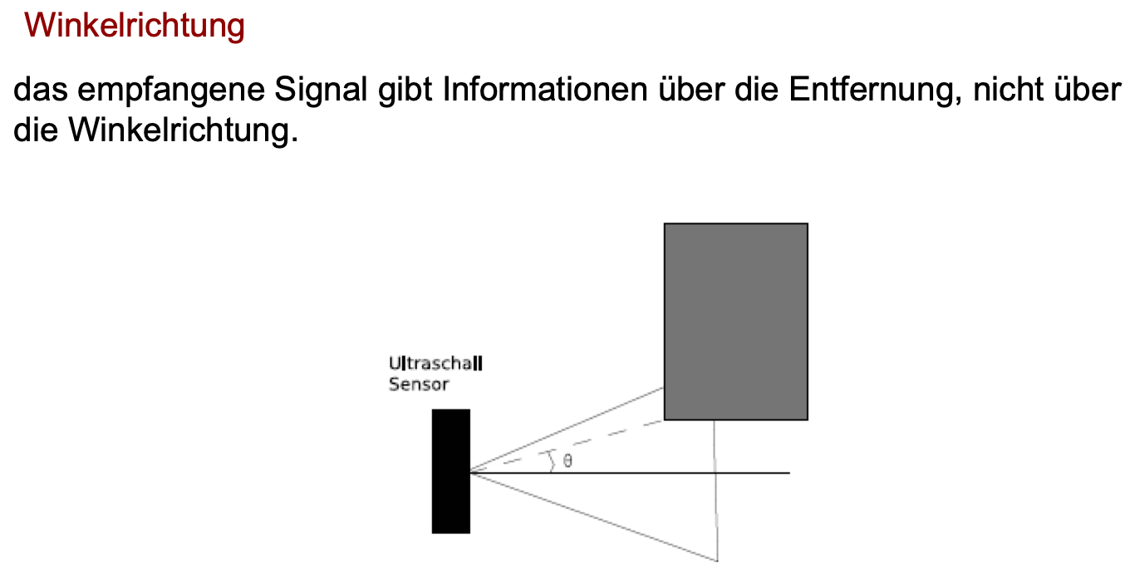
  + 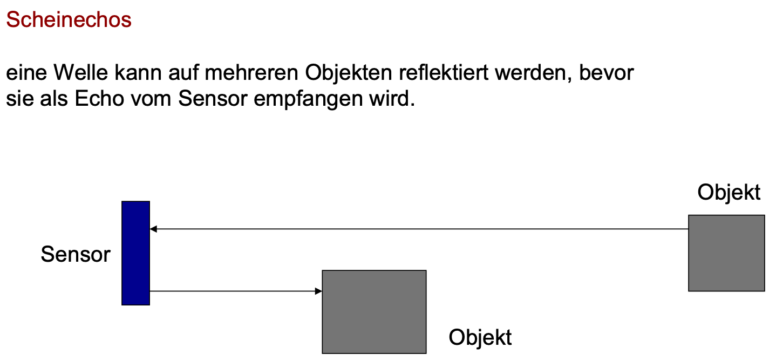
  + 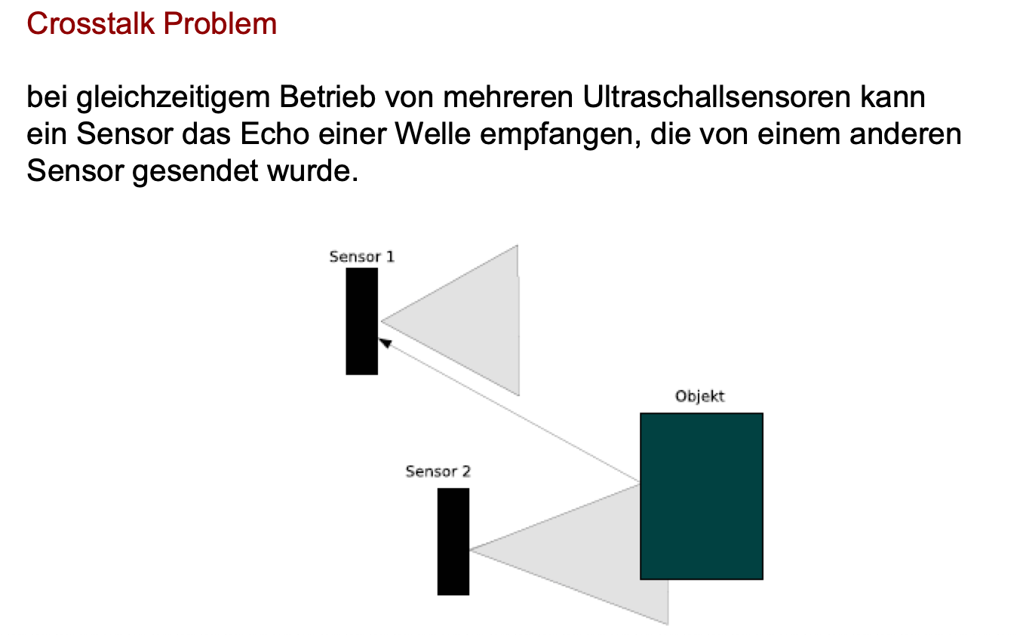
  + Problem: Schallschluckende Oberflächen wie Vorhänge

**Teil Konzeptionierung:**

* Bestimmung der maximal zu messenden Distanz
* Berechnung der Wiederholrate